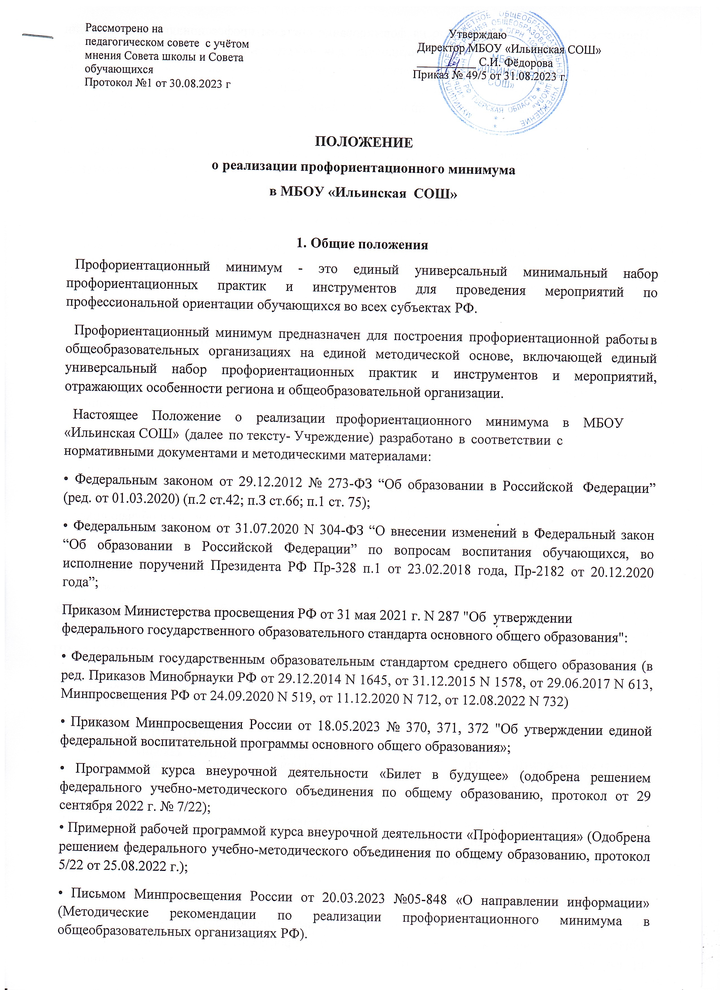

Настоящее Положение направлено на формирование системы профессиональной ориентации обучающихся 6-11 классов и предназначено для обеспечения ее функционирования и дальнейшего развития. Положение включает в себя описание комплекса мер по формированию готовности к профессиональному самоопределению обучающихся с учетом их индивидуальных особенностей, а также с учетом запросов экономики в кадрах, специфики рынка труда в современном мире.
Настоящее Положение регулирует деятельность всех категорий управленческих и педагогических работников, принимающих участие в реализации профориентационного минимума в Учреждении.

Цели и задачи реализации профориентационного минимума
Цель реализации профориентационного минимума — выстраивание системы профессиональной ориентации обучающихся, которая реализуется в образовательной, воспитательной и иных видах деятельности обучающихся.
Задачи:
- развитие нормативно-правового обеспечения профориентационной деятельности в образовательной организации;
- разработка информационно-методических материалов, обеспечивающих реализацию профориентационной работы с учетом возможностей образовательной организации и социальных партнеров;
- определение особенностей реализации профориентационной работы в различных организационных видах деятельности обучающихся: урочной, внеурочной, воспитательной, внешкольной;
- систематизация и описание возможных моделей профессиональной ориентации обучающихся;
- включение в профориентационную работу профессиональных образовательных организаций, организаций высшего образования, компаний работодателей, центров занятости населения, родительского сообщества;
- включение в профориентационную работу профилактической деятельности, направленной на поддержку обучающихся «группы риска»: обучающихся с прогнозируемыми затруднениями трудоустройства.

Направления и содержание профориентационного минимума
Профориентационный минимум реализовывается по следующим направлениям:
УРОЧНАЯ ДЕЯТЕЛЬНОСТЬ, которая включает: профориентационное содержание уроков по предметам, входящим в обязательную часть учебного плана, где рассматривается значимость учебного предмета в профессиональной деятельности; а также дополнительных предметов и курсов части учебного плана, формируемых участниками образовательных отношений, что отражается в содержании рабочих программ по предметам. Для реализации профориентационного содержания в ходе проведения урочных занятий используются цифровые электронные образовательные ресурсы, а также выполнение проектов профориентационной направленности (в рамках проектной деятельности учебного плана).
ВНЕУРОЧНАЯ ДЕЯТЕЛЬНОСТЬ, которая включает: профориентационную диагностику (диагностику склонностей, диагностику готовности к профессиональному самоопределению); профориентационные уроки; проектную деятельность; реализацию профориентационных программ, консультации педагога и психолога, моделирующие профессиональные пробы в онлайн-формате и другие в соответствии с рабочей программой курса внеурочной деятельности.
Наряду с использованием Примерной рабочей программы курса внеурочной деятельности
«Билет в будущее» и Примерной рабочей программой курса внеурочной деятельности
«Профориентация», разработанной Институтом стратегии развития образования РАО, учитель вправе разработать профориентационный курс с учетом специфики класса, в т.ч. с учетом профиля обучения на уровне среднего общего образования и с учетом регионального компонента.
ВОСПИТАТЕЛЬНАЯ РАБОТА, которая включает: экскурсии на производство, экскурсии и посещение лекций в образовательных организациях СПО и ВО, посещение профориентационной выставки «Лаборатория будущего» и других, посещение профессиональных проб, выставок, ярмарок профессий, дней открытых дверей в образовательных организациях СПО и ВО, открытых уроков технологии на базе колледжей, встречи с представителями разных профессий и др., а также конкурсы профориентационной направленности (в том числе в рамках Российского движения детей и молодежи, Юнармии, реализации проекта «Россия - страна возможностей», и др.)
Содержание направления «Воспитательная работа» отражается в Рабочей программе воспитания в составе основных образовательных программ основного общего и среднего общего образования (модуль «Профориентация», Календарный план воспитательной работы. План работы классного руководителя).
ДОПОЛНИТЕЛЬНОЕ ОБРАЗОВАНИЕ, которое включает в себя выбор и посещение занятий в рамках дополнительного образования с учетом склонностей и образовательных потребностей обучающихся. Профориентационное содержание отражается в дополнительной общеобразовательной программе.
ВЗАИМОДЕЙСТВИЕ С РОДИТЕЛЯМИ (ЗАКОННЫМИ ПРЕДСТАВИТЕЛЯМИ)
В рамках взаимодействия с родителями (законными представителями) проводится информационное сопровождение родителей обучающихся, проведение тематических родительских собраний, тематические рассылки по электронной почте и с помощью мессенджеров, в том числе о процессе профессионального самоопределения ребенка, а также участие родительского сообщества во встречах с представителями разных профессий (модуль
«Работа с родителями» в Рабочей программе воспитания). ПРОФЕССИОНАЛЬНОЕ ОБУЧЕНИЕ.
Реализация профессионального обучения в Учреждении осуществляется на базе самого Учреждения.
ПРОФИЛЬНЫЕ ПРЕДПРОФЕССИОНАЛЬНЫЕ КЛАССЫ.
В МБОУ «Ильинская СОШ» открываются профильные классы на уровне среднего общего образования в 10-11 классах и могут быть открыты предпрофессиональные классы на уровне основного общего образования педагогической направленности.
Уровни реализации профориентационного минимума:
- Базовый уровень (рекомендованная учебная нагрузка - не менее 40 часов вгод);
- Основной уровень (рекомендованная учебная нагрузка - не менее 60 часов);
- Продвинутый уровень (рекомендованная учебная нагрузка - не менее 80 часов).
В МБОУ «Ильинская СОШ» продвинутый уровень реализации и содержания профориентационной работы в рамках программ основного общего образования и среднего общего образования.

Уровень /Направления | Продвинутый уровень (80 часов)
Урочная деятельность (предметные уроки ) | 11
Внеурочная деятельность | 34
Практико-ориентированный модуль | 18
Дополнительное образование | 3
Взаимодействие с родителями | 4
Профессиональное обучение | 10
Профильные предпрофессиональные классы | Все направления на базе  профильных классов

Организационные основы реализации профориентационного минимума
Для реализации профориентационного минимума в Учреждении назначается ответственное лицо по должности не ниже заместителя руководителя и определяются ответственные лица по организации профориентационной работы из числа педагогических работников (учитель-предметник, классный руководитель и т.д.).
Ответственное лицо представляет предложения по реализации профориентационного минимума в Учреждении с учетом уровня и содержания профориентационной деятельности.

